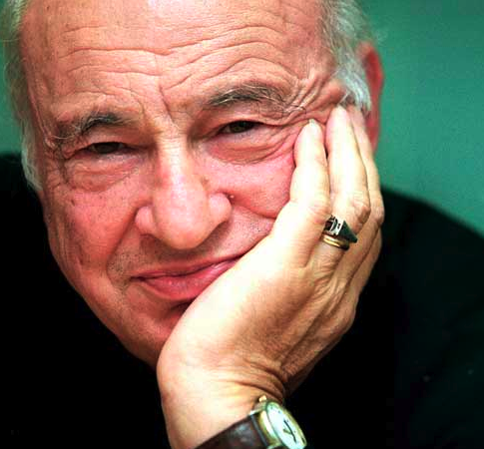
Ancien résistant, philosophe, Edgar Morin fait partie de ce que l’on nomme aujourd’hui les Trois Mousquetaires avec Stéphane Hessel et Alfanderi.
Message à la réalisatrice d’Escalade.

"C'est un film qui non seulement nous dérange et nous frappe, il nous donne à voir une des tragédies de notre civilisation : une partie de la jeunesse est dépourvue de ce "surmoi" qui nous enjoint de respecter autrui et de nous considérer comme membres d'une communauté et comme citoyens. Certes une partie de cette jeunesse dépourvue de morale est en même temps démoralisée par l'absence d'espoir en un futur : c'est la jeunesse maillon le plus fort de notre société par ses ressources énergetiques, qui en est en même temps le plus faible parce que perdue entre le cocon de l'enfance et l'intégration de l'adulte.
Jaime Semprun avait dit qu'il ne fallait pas seulement s'inquiéter du monde que nous laissons à nos enfants, mais qu'il faut aussi s'inquiéter des enfants que nous laissons au monde.
Le film remarquable de Charlotte Silvera nous met en face de cette tragédie de civilisation et nous incite à la méditer"

Edgar Morin

